企业注册及双选会参会报名流程详解
一、报名流程图
（一）已在我校就业创业网注册并通过资质审核的单位：
（二）尚未在我校就业创业网注册的单位：

报名流程详解

（一）用人单位通过信阳师范学院就业信息网（http://job.xynu.edu.cn/）在首页的用人单位登录接口进行注册与登录操作。
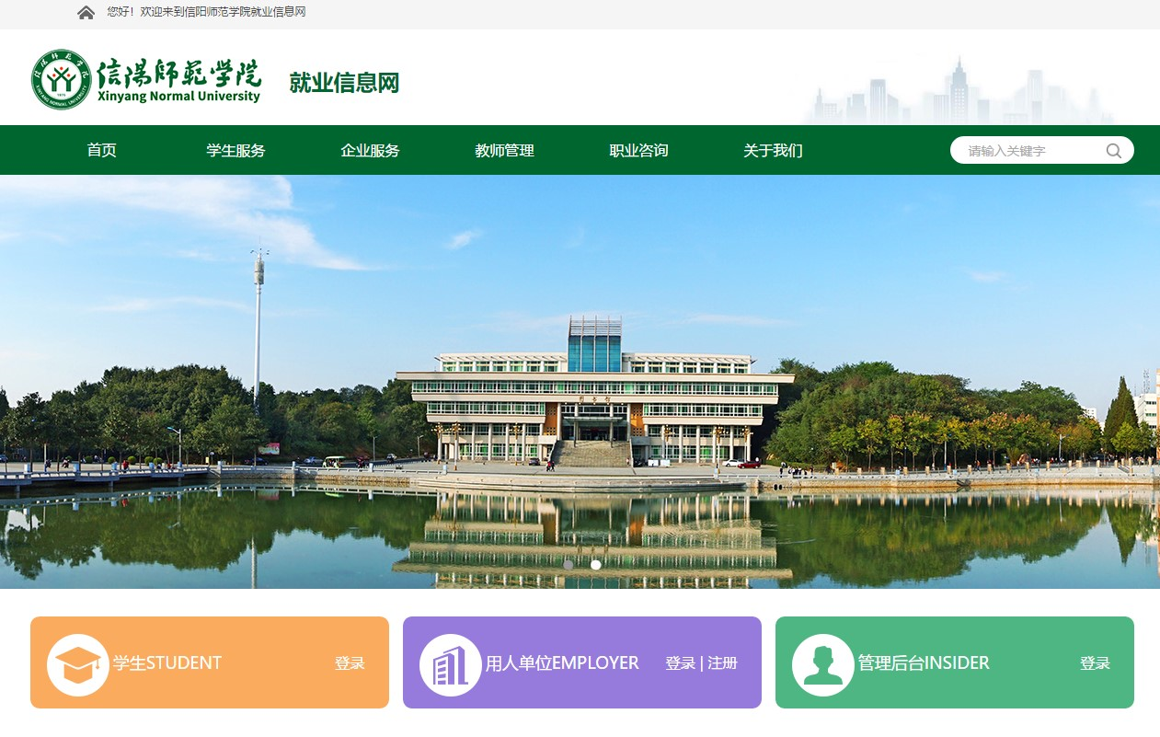

（二）用人单位负责招聘的人员首次登录时通过手机号码进行单位注册。
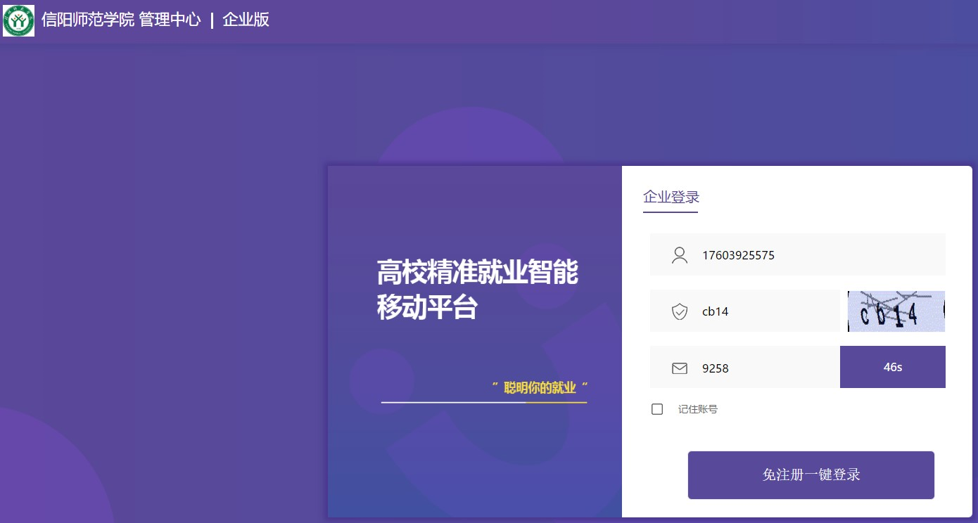（三）根据表格要求如实填写单位基本信息与招聘负责人信息
- 单位全称：请与营业执照保持一致
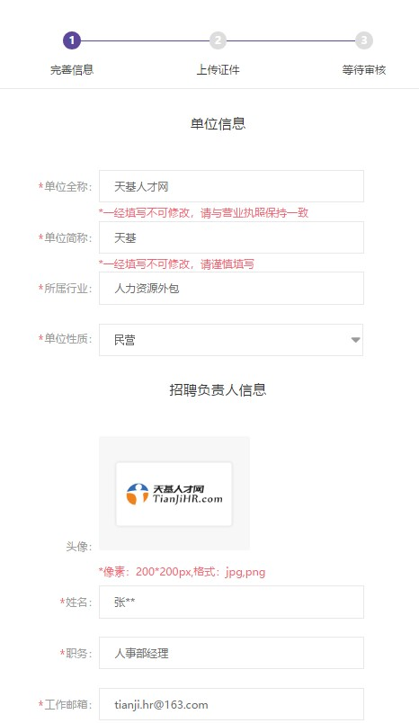

（四）根据要求上传相关资料完成高校认证
- 第一步上传营业执照（法人证书）（教育机构必须上传办学许可证）
- 上传招聘负责人手持身份证头像照
- 填写统一社会信用代码（组织机构代码）
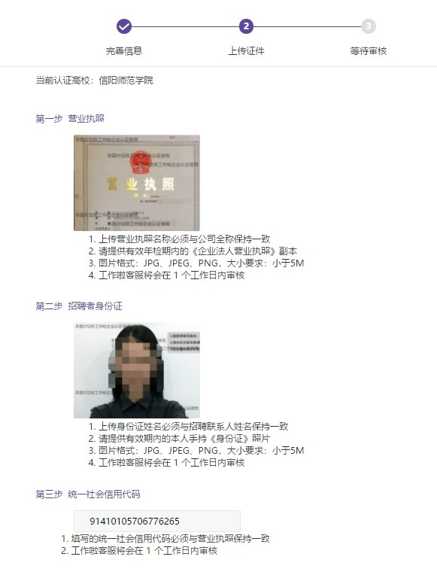

（五）提交并完善信息、发布职位、待高校完成认证审核
- 基础信息与证件提交后，一个工作日内完成审核。
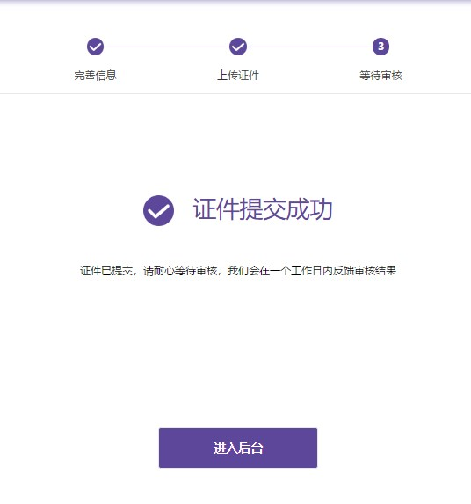
完善企业信息 完善的企业信息，是毕业生初步了解单位的第一印象，有助于提升招聘工作效率。
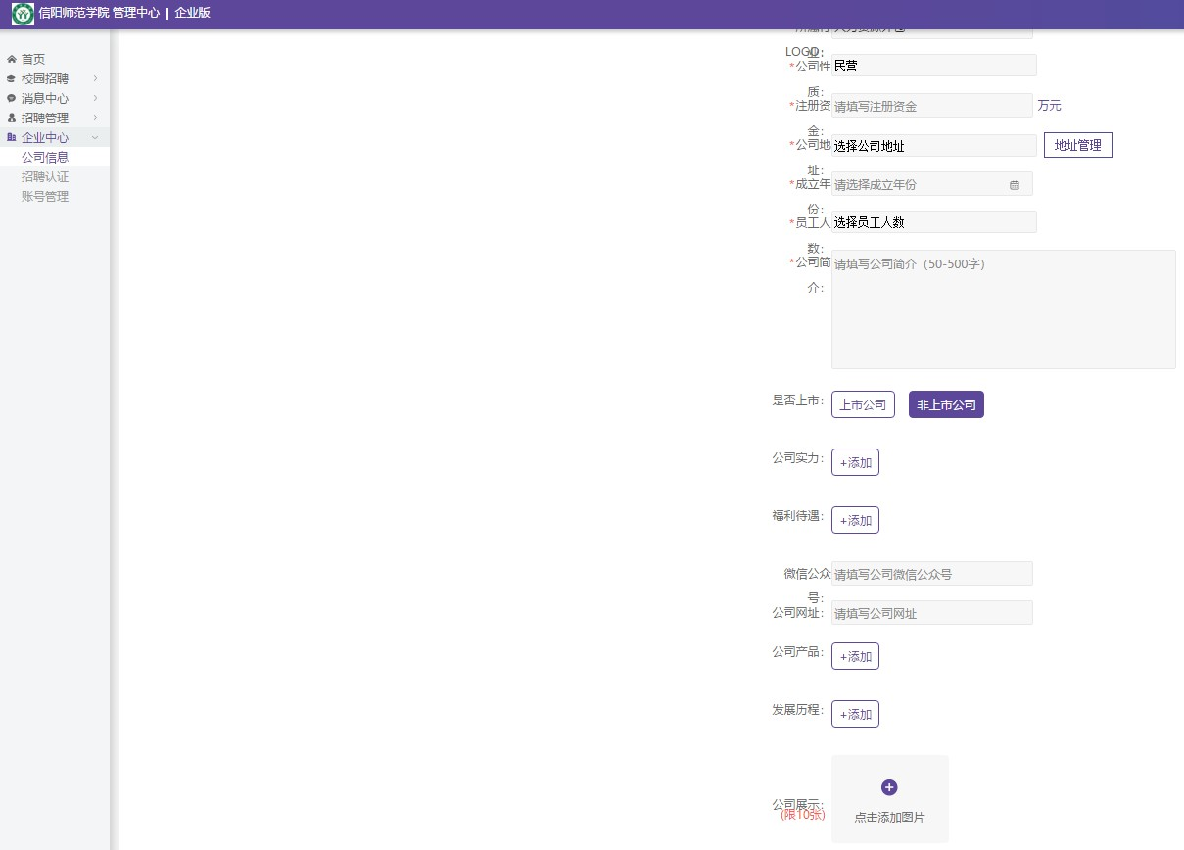

发布职位 进入“招聘管理”中的“职位管理”，进行本单位的招聘职位发布。
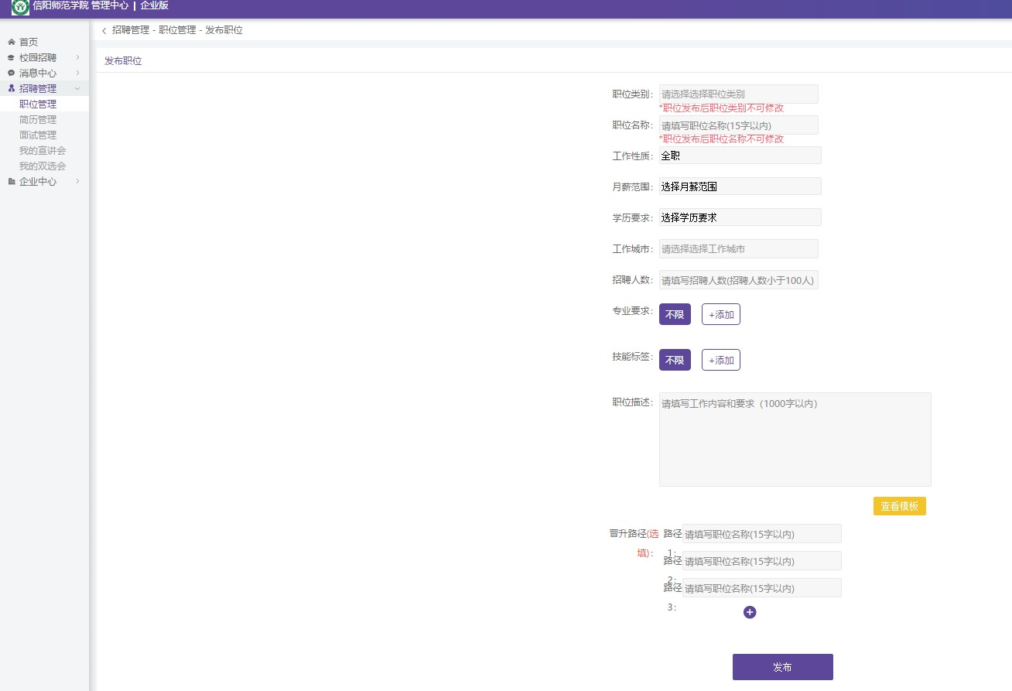

（六）审核通过

顺利通过审核的用人单位会在平台内、APP内接收到认证申请已通过的提醒。认证通过后可进行宣讲会申请、双选会报名、职位发布等功能性操作。
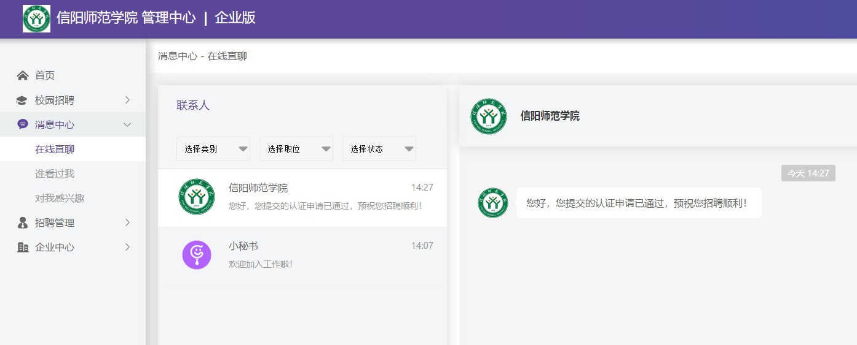（七）双选会报名
在“校园招聘”中点击“双选会”，即可进入双选会功能，查看学校举办双选会的详情，并可报名参加。
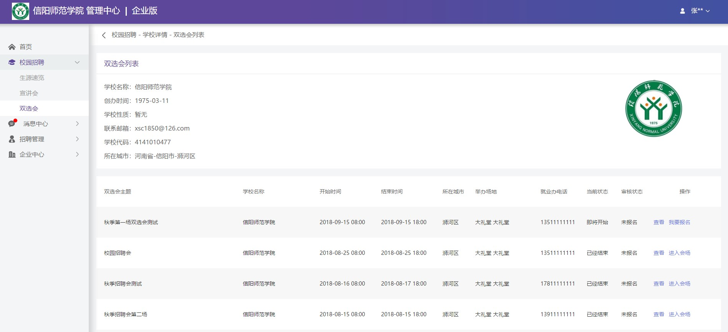
（八）点击我要报名即可进行双选会的报名，需填写联系人、参会人数，并提交申请，审核通过后可在“招聘管理”中“我的双选会“中查看审核状态与具体分配的展位。
